Резюме
Савицкая Анна Александровна  Дата рождения: 31.08.1990  Место проживания: г. Санкт-Петербург  Пол: женский  Национальность: русская  Семейное положение: не замужем, детей нет  Образование: высшее  индекс 423800  e-mail: divalisa1@mail.ru  телефон: +7 (995) 622-56-77 | 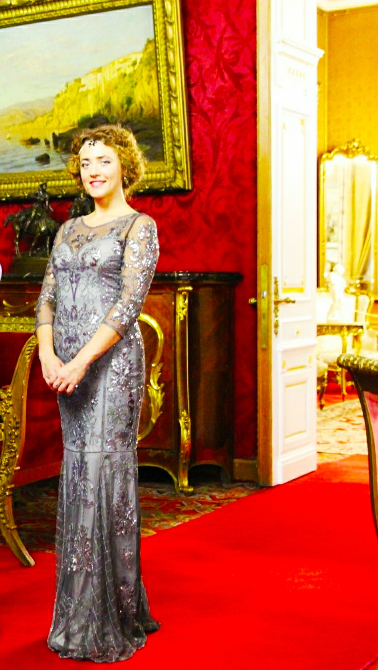
Период | Учеба, работа, повышение квалификации | Место расположения
2007 – 2012 | Камская государственная инженерно-экономическая академия (ИНЭКА), факультет экономический, специальность – специалист по связям с общественностью | г. Набережные Челны
2010 – 2011 | Набережночелнинский колледж искусств, музыкально-театральное искусство, специальность – вокалист хора и ансамбля, педагог заслуженный учитель РТ  Филиппова Л. А. | г. Набережные Челны
2011 – 2012 | Казанская государственная консерватория имени Н. Г. Жиганова, музыкально-театральное искусство, специальность – искусство оперного пения, педагог доцент Туманский Э. М. | г. Казань
2012 – май 2017 | Тольяттинская консерватория (ТК), музыкально-театральное искусство, специальность – искусство оперного пения, старший педагог Кочева Ю. А.  Куратор – заслуженная артистка РФ, профессор РАМ им. Гнесиных Лисициан Р. П. | г. Тольятти
июнь 2017 | В связи с переакредитацией ТК, защитила диплом в Астраханской государственной консерватории. Председатель комиссии: профессор МГИМ им. А. Г. Шнитке и ГИТИС Пустовая Н. В. | г. Астрахань
 | Повышение квалификации, дополнительное образование, тренинги, участия, выступления, награды
октябрь 2009 – апрель 2011 | Участие в конкурсах и тренингах по связям с общественностью | г. Набережные Челны, Казань, Москва, Санкт- Петербург
19 марта 2010 | Дипломант II степени зонального фестиваля «Студенческая весна – 2010» в номинации вокал-соло | г. Набережные Челны
26 марта 2010 | Дипломант I степени в республиканском фестивале вокального искусства «Музыкальный Звездопад» в номинации вокал-соло | г. Набережные Челны
26 марта2010 | Награждена грамотой за успехи в учебе, активное участие в общественной жизни Академии и в связи с 30-летием со дня образования Камской государственной инженерно-экономической академии | г. Набережные Челны
28марта2010 | Дипломант III степени в республиканском фестивале-конкурсе иностранной песни «TALENTS» в номинации вокал-соло | г. Набережные Челны
21апреля 2011 | Лауреат I степени в номинации «вокал (академический)» Международного фестиваля-конкурса молодых исполнителей «КАМАЗ собирает друзей» | г. Набережные Челны
29декабря 2014 | Участие в XXIV Международном конкурсе молодых музыкантов имени Д. Б. Кабалевского посвящается 110-летию со дня рождения композитора и Году Культуры в России | г. Самара
14января 2015, 5апреля2016 | Лауреат в номинации «вокал» в городском конкурсе «Молодежная весна» | г. Тольятти
14-18 апреля 2016 | Свидетельство участника мастер-классов «Вокально-хоровая работа. Техника belcanto» с участием M˚ Assandro Svab | г. Тольятти
20-24 апреля 2016 | Участник «Международного конкурса вокального искусства имени В. Храмова» | г. Самара
28 октября 2017 | Лауреат 2-й степени в номинации вокал-соло за участие в V Открытом Всероссийском вокальном фестивале-конкурсе «Чулман тургае – Жаворонок Закамья – 2017» | г. Набережные Челны
1 ноября 2017 | Лауреат 2-й степени в номинации вокал-соло участие в V Открытом республиканском конкурсе-фестивале исполнительского мастерства преподавателей детских школ искусств «МАЭСТРО» | г. Казань
 | Работа
сентябрь 2014 – июнь 2016 | Частная школа «Унисон» и Детская музыкальная школа №3 – преподаватель эстрадного и академического вокала | г. Тольятти
январь 2017 – июнь 2017 | Детский развивающий центр «Milan», преподаватель эстрадного вокала | г. Тольятти
сентябрь 2017 – август 2018  ноябрь 2018 – по настоящее время  ноябрь 2018 – май 2019  октябрь 2019 – июнь 2020  О себе: | Детская музыкальная школа №2, развивающая студия «Я-Сам» – преподаватель академического и эстрадного вокала. Частный детский сад Монтессори «Золотые бусины» – музыкальный руководитель  ФГБУК Дом ученых им. М. Горького РАН – помощник художественного руководителя (полставки). Администратор.  Детский Монтессори-центр «Статус» – педагог раннего музыкального развития  Педагог академического и эстрадного пения в частной музыкальной школе «Sound City»  Ответственная, исполнительная, коммуникабельная. Имею вокальный и педагогический опыт. Выступления в Органном зале г. Набережные Челны, филармониях г. Тольятти, Самарском академический театре оперы и балета, в залах ФГБУК Дом ученых им. М. Горького РАН г. Санкт-Петербург, в Санкт-Петербургском политехническом университете Петра Великого, и других различных концертных площадках. А также опыт работы менеджером по продаже рекламных продуктов и товаров ежедневного пользования, работа в музыкальных коллективах (более 8 лет). Слова, сказанные Михаилом Аркадьевичем Стасовым: «Для меня словосочетание «человек и песня» звучит как «человек и воздух». Если воздуха не хватает, человек задыхается» – стали близки мне по духу. Я не представляю свою жизнь без музыки. Мечтала петь с самого детства. Меня очень вдохновила не совсем известная исполнительница, поющая в академической манере в рок-группе. Я подражала ей и поняла, что мне необходимо учиться этому потрясающему тонкому искусству. После чего я окончила консерваторию. Мечта – реализация на оперной сцене. | г. Набережные Челны  г. Санкт-Петербург  г. Санкт-Петербург

